Bezvíček 2024 – Zadání
Malé připomenutí pravidel:
Družstva, řešící Bezvíček, spolu nesmí žádným způsobem spolupracovat.
Do řešení úloh Bezvíčku nelze žádným způsobem zapojovat žádné neregistrované či v místě nepřítomné osoby ani jakákoli zařízení, využívající elektřinu, s výjimkou svítilen.

Bezvíček 2024 obsahuje úlohy Detektivní, Memorika, Obrázková, Recyklovaná, Stavitelská a Užitečná práce. Celkem lze za úlohy Bezvíčku získat 17 bodů.

Detektivní (max. 2 body)

V blízkosti Turniketu se nachází artefakt, který je potřeba najít. S jeho pomocí lze rozluštit níže umístěné zadání, jehož výsledkem je heslo. Na Turniketu si můžete vyžádat azimut nebo vzdálenost, kde se artefakt nachází. Sami si můžete zvolit, který údaj si přejete znát. Za správné heslo pak získáte 2 body. Pokud si necháte prozradit oba, získáte 1 bod.

Zadání: Účastníci Bezvíčku sedí nad zadáním. První neustále mluví, protože je před organizátory chráněn neprůstřelnou vestou. Druhý je smutný, protože mu to nejde. Třetí láteří, protože je na několikrát střelený. Čtvrtý mlčí a naslouchá ostatním, protože si neví rady. Pátý je zmlácený, protože ho spoluhráči nemají rádi.

Pozn.: Artefakt poznáte podle toho, že s jeho pomocí vyluštíte výše uvedené zadání.

Memorika (max. 3 body)

Letošní úkol spočívá v prostém násobení. Jeden bod dostanete za vynásobení dvou čísel řádu desetitisíců, pro tři body za vynásobení čísel řádu milionů. Každou variantu můžete zkusit maximálně dvakrát (pokaždé budou činitele jiné) a po akceptaci bodů již nemůžete absolvovat další pokusy.
Pro plnění úlohy si nemusíte nic nosit, neb věříme, že takový drobný úkol zvládnete z hlavy. Řešit ji můžete v jednom nebo ve dvojici.
Obrázková (max. 2 body)

Hru lze hrát ve čtveřici nebo trojici. Vícečetná družstva si mohou zvolit jednu z možností. Každý hráč dostane od organizátorů 3 kartičky s obrázky. Ty si prohlédne, ale nesmí je ukazovat spoluhráčům. Úkolem je seřadit kartičky do logické řady jen za pomoci slovního popisu. Až budete klást kartičky do řady na stůl, podložku nebo na zem, zásadně obrazem dolů a celou řadu odkryjte až nakonec, kdy ji prohlásíte za hotovou. V tu chvíli se stopuje čas. Pokud by došlo k náhodnému odkrytí libovolné kartičky dříve, než bude řada prohlášena za hotovou, hra končí bez nároku na body. Každé družstvo má pouze jeden pokus. Pokud budou kartičky do řady seřazeny správně, boduje se podle dosaženého času následovně.
Trojice (celkem 9 karet):
Do 6 minut: 2 body
Do 9 minut: 1 bod

Čtveřice (celkem 12 karet):
Do 8 minut: 2 body
Do 12 minut: 1 bod

Případné dvoučlenné družstvo si může vyžádat pomoc od člena konkurenčního družstva. V případě úspěchu obdrží toto družstvo vždy jeden bod navíc. Pro tento úkon platí výjimka z obecného pravidla.

Recyklovaná (max. 3 body)

Tato úloha vyžaduje artefakt. Pokud na Turniketu sdělíte heslo, můžete získat až 3 body. Jeden bod to bude v případě, že budete chtít půjčit artefakt od nás (zápůjční doba se bude řešit operativně podle tlačenice). Dva body získáte, pokud vám bude stačit ukázání artefaktu. Tři body získáte, pokud si vystačíte s artefaktem vlastním. K tomu se vyplatí sledovat šifry Svíček.

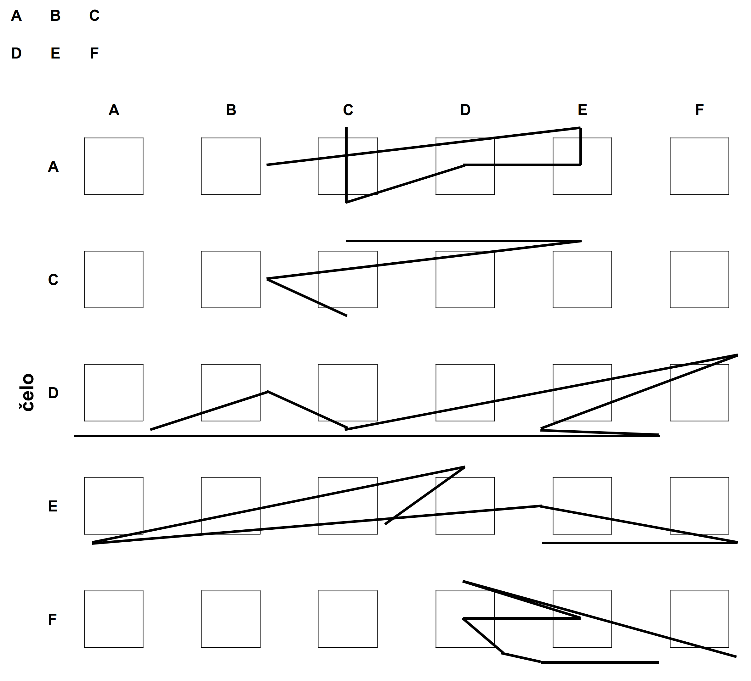

Stavitelská (max. 2 body)

Na Turniketu se dva z vás mohou zúčastnit stavitelské úlohy. Jeden jako stavitel, druhý jako nápověda. Úkolem stavitele je poslepu z dílků stavebnice sestavit co nejpřesněji abstraktní útvar, který mu bude popisovat nápověda podle přiložených obrázků. Nápověda se nesmí dívat na stavitele a jeho dílo, smí na něj pouze mluvit. Na splnění úlohy bude 15 minut. Vyhodnocení bodového zisku bude podle chybovosti. Nejvýše jedna chyba znamená 2 body, nejvýše čtyři chyby 1 bod. V případě neúspěchu či neakceptování jednobodového zisku lze úlohu opakovat s jiným útvarem. Na plnění úlohy bude pořadník.

Užitečná práce (max. 4 body)

Vaším úkolem bude ušít a vycpat ozdobný předmět nebo dětskou hračku podle předlohy nebo vlastního návrhu. Bude možno získat 1-5 bodů a o výši bude neodvolatelně rozhodovat org - správce úlohy. Bude přitom posuzovat složitost, kvalitu a originalitu zhotoveného výrobku.
Veškerý potřebný materiál a nářadí si vypůjčíte za 1 bod na Turniketu. Vzory a příklady hotových výrobků budou k nahlédnutí tamtéž.

